前言:1.60版开始的KataGo引擎opencl版本和cuda版本多卡效率没有明显区别,一般直接使用整合包内自带引擎即可,如需使用cuda版引擎可在这里下载(cuda/tensorRT引擎需要修改的参数和opencl引擎略有不同,所有opencl开头的参数改成cuda/trt开头即可):
https://github.com/lightvector/KataGo/releases
- 修改配置文件
配置文件为katago目录下的default_gtp.cfg文件,用记事本打开后找到numSearchThreads, numNNServerThreadsPerModel, openclDeviceToUseThread0等关键字进行修改,具体修改方式如图:
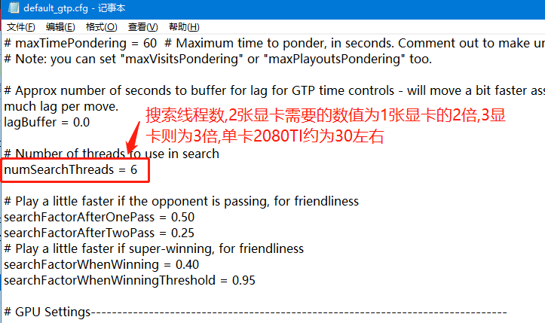
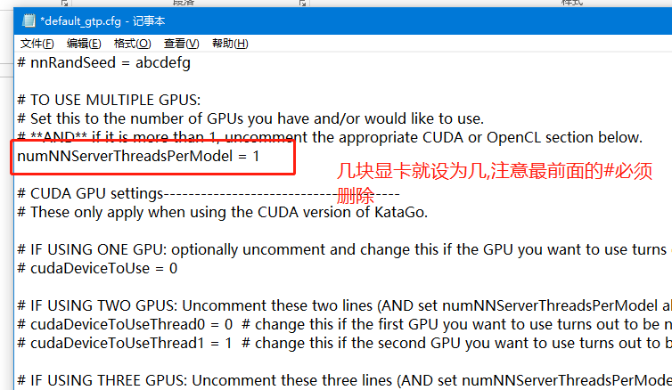

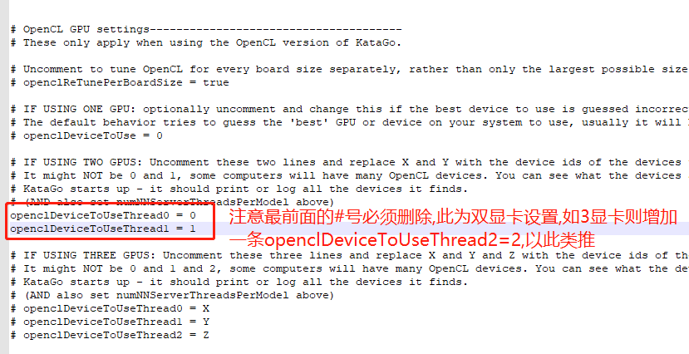
- 以上为多卡的基础设置,如果希望参数更合适,可以用katago自带的benchmark功能在cmd或powershell中以命令行方式运行
./katago genconfig -model <NEURALNET>.gz -output <NAME_OF_NEW_GTP_CONFIG>.cfg
- 最后在lizzieyzy中修改引擎命令行,如图(菜单-设置-引擎):
